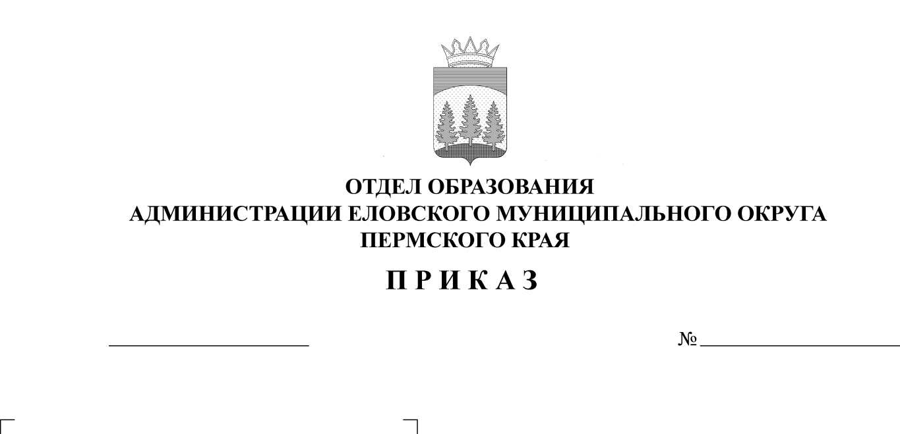
Об утверждении итогов окружных
соревнований по волейболу

83
07.04.2025

В целях совершенствования физической подготовки учащихся, выявления сильнейших спортсменов, пропаганды здорового образа жизни 05 апреля 2025 г. состоялись окружные соревнования по волейболу среди обучающихся 5-9 классов Еловского муниципального округа. На основании выше изложенного
ПРИКАЗЫВАЮ:
1. Утвердить итоги окружных соревнований по волейболу (Приложение).
2. Наградить команды победителей грамотами.
3. Руководителям образовательных учреждений рекомендовать:
3.1. проанализировать итоги участия в окружных соревнованиях по волейболу;
3.2. поощрить педагогов, подготовивших победителей и призеров соревнований.
4. Приказ Отдела образования администрации Еловского муниципального округа Пермского края от 05 марта 2025 г. № 47 «О проведении окружных соревнований по волейболу» с контроля снять.

Заведующий В.Н. Пономарева

УТВЕРЖДЕНЫ
приказом
Отдела образования
администрации Еловского
муниципального округа
Пермского края
от 07.04.2025 № 83

Итоги проведения окружных соревнований по волейболу

В соревнованиях приняли участие 39 обучающихся из 4-х образовательных учреждений Еловского муниципального округа – Еловской СОШ, Сугановской СОШ, Дубровской СОШ, Брюховской ООШ им. И.И. Злыгостева.
Соревнования прошли согласно Положению.
Места распределились следующим образом:

Командный зачет
Школа | Итоговое место
Дубровская СОШ | 1
Брюховская ООШ им И.И. Злыгостева | 2
Еловская СОШ (7Б) | 3
Еловская СОШ (9А) | 4
Сугановская СОШ | 5

